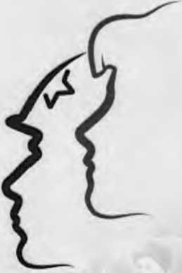
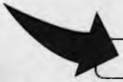
ДОБАВИТЬ ИСТОРИЮ ГЕРОЯ
ПОИСК В БАЗЕ
Инструкция по созданию раздела
во Всенародном историческом депозитарии «Лица Победы»
- Заходите на сайт Л ИЦ АПОБЕ Д Ы .РФ и нажимаете кнопку «ДОБАВИТЬ ИСТОРИЮ ГЕРОЯ»¹.

ПОБЕДЫ «ЛИЦА ПОБЕДЫ»
Версия для
слабовидящих
ВСЕНАРОДНЫЙ ИСТОРИЧЕСКИЙ ДЕПОЗИТАРИЙ
I О ПРОЕКТЕ I НОВОСТИ I УЧАСТНИКАМ I ПАРТНЕРЫ i КОНТАКТЫ I

Сохрани память семьи в истории Великой Победы
Фотографии и воспоминания о людях фронтового поколения, которые в годы Великой Отечественной войны внесли свой вклад в Победу
- В отрывшейся карточке «РЕГИСТРАЦИЯ»² вводите необходимые данные - СВОИ Фамилию, Имя, Отчество, адрес электронной почты (email), отвечаете на контрольный вопрос «Вы человек?» (ставите «галочку» в чекбоксе «Согласие на обработку персональных данных») и нажимаете кнопку «ОТПРАВИТЬ».
На указанный при регистрации адрес электронной почты придет подтверждающее письмо.
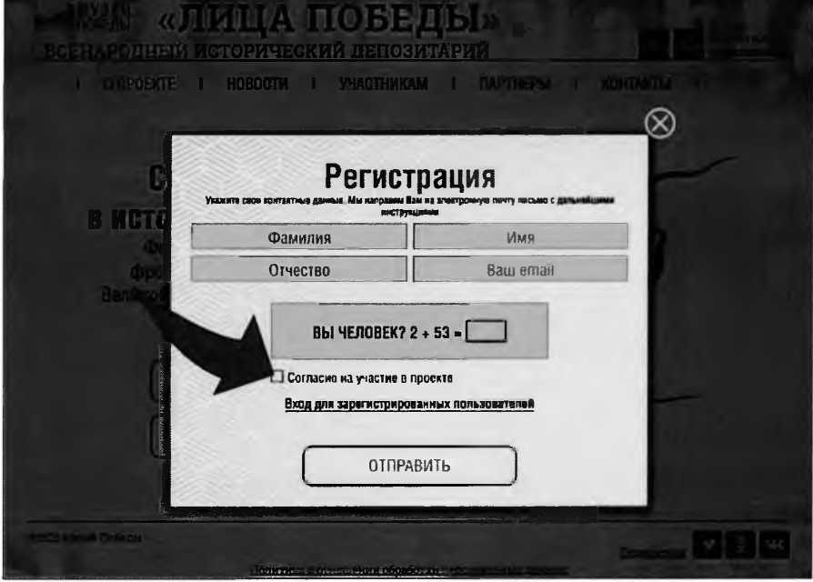
² Авторов от вузов может быть несколько, каждый регистрируется под своим именем.

3. Закрываете подтверждение успешной регистрации, нажав на крестик (X).
Регистрация успешна!
. МУЗЕИ
ПОБЕДЫ
Вы зарегистрировались на сайте проекта «Лица Победы* и можете добавить свою историю во Всенародным
исторический депозитарий.
Данные для авторизации в дальнейшем отправлены на указанный email
Перед началом работы с историей Вашего родственника в годы Великой Отечественной войны уточните его/ее
фамилию, имя, отчество, годы жизни и место рождения, Отсканируйте фотографию в формате jpeg.
Для каждого человека потребуется заполнить индивидуальную карточку. Количество родственников, истории
которых Вы можете внести в депозитарий, неограниченно. Добавить еще одного близкого человека Вы сможете в
любое время.

4. Еще раз нажимаете на кнопку «ДОБАВИТЬ ИСТОРИЮ ГЕРОЯ».
*Г^ ПОБЕДЫ «ЛИЦА ПОБЕДЫ»
ВСЕНАРОДНЫЙ ИСТОРИЧЕСКИЙ ДЕПОЗИТАРИЙ
■Ш Им 1ЙМ
I О ПРОЕКТЕ I НОВОСТИ I УЧАСТНИКАМ I ПАРТНЕРЫ I КОНТАКТЫ
Сохрани память семьи в истории Великой Победы
Фотографии и воспоминания о людях фронтового поколения, которые в годы Великой Отечественной войны внесли свой вклад в Победу
ДОБАВИТЬ ИСТОРИЮ ГЕРОЯ
ПОИСК В БАЗЕ
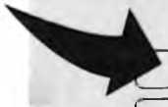
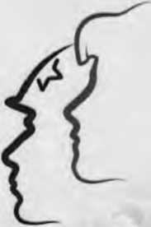

5. Заполняете форму:

Добавить историю
Фамилия
Имя
Отчество

Дата рождения Дата смерти Место рождения
День Месяц Год День Месяц Год
Фотография История жизни
ГОТОВО

Вставляете в соответствующие поля ФАМИЛИЯ, ИМЯ, ОТЧЕСТВО участника Великой Отечественной войны, известные ДАТЫ ЖИЗНИ / СМЕРТИ, МЕСТО РОЖДЕНИЯ.
* Если даты рождения или смерти неизвестны, то соответствующие поля остаются пустыми. Если известна неполная дата — например, только год или месяц и год, то заполняются только поля года. Если известна одна дата (смерти или рождения) можете написать в поле «ИСТОРИЯ ЖИЗНИ» (например: Родился в 1942 г.).

Нажимаете в поле для фото на « + », загружаете фотографию в формате jpg / png / gif. Если нужно, обрабатываете фото встроенным редактором (см. «Работа с изображением»).
6. Нажимаете кнопку ГОТОВО - карточка попадает на обработку сотрудникам проекта в Музее Победы. После публикации истории Героя, ссылка на неё будет отправлена на адрес электронной почты указанный при регистрации.
При одобрении модераторами, истории будут доступны на сайте проекта ЛИЦАПОБЕДЫ.РФ и в зале «Лица Победы»³, причины отклонения будут указаны в письме-уведомлении.
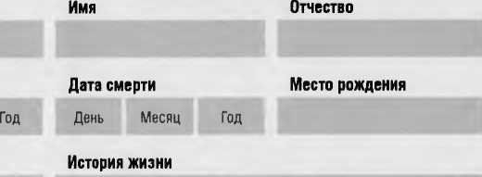
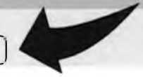
Фамилия
День
Добавить историю
Дата рождения
Месяц
Фотография
ГОТОВО
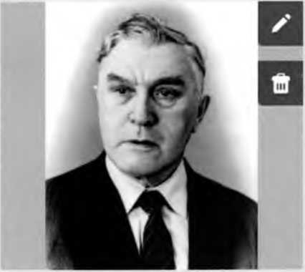
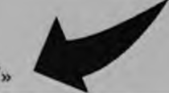
Фотография

ДЛЯ СОЗДАНИЯ РАЗДЕЛА
ОБЯЗАТЕЛЬНО последней строкой в КАЖДОЙ истории пишете источник, например:

Источник - «Медицинский полк ПИМУ»

История жизни
Горьковской областной больнице им. Н.А. Семашко. В 1955 г. защитил кандидатскую диссертацию. В 1960 г. был направлен консультантом госпиталя Советско-Вьетнамской дружбы. В Ханое начал работать над докторской диссертацией: выполнил экспериментальный раздел работы. Вернувшись на родину, защитил диссертацию, стал профессором. Заведовал кафедрой хирургии ФУВ ГМИ им. С.М. Кирова (1966—1988).
И.Л. Ротков умер 22 марта 1992 г.
Источник - «Медицинский полк ПИМУ
Все истории с УКАЗАНИЕМ ИСТОЧНИКА после одобрения модераторами будут автоматически добавляться в раздел.
Внести изменения и дополнения в загруженные истории можно в Личном кабинете в разделе МОИ ИСТОРИИ через 12 часов после одобрения модераторами (новые истории- ДУБЛИ в этом случае создавать НЕ НАДО!).
После одобрения модераторами 40-50 историй, направляете логотип, описание вуза (не более 10-12 предложений - 200 слов, 1500 знаков с пробелами), ссылку на сайт и ключевую фразу на эл. почту solovvova@cmvov.ru.
Пример:
https://historvdepositarium.ru/mpolk/pimunn
Когда будет сформирован раздел, Вам будет направлена ссылка на него.
Благодарим Вас за участие в проекте
и ждём историй!
*-*4 ПОБЕДЫ «ЛИЦА ПОБЕДЫ»
ВСЕНАРОДНЫЙ ИСТОРИЧЕСКИЙ ДЕПОЗИТАРИЙ
I О ПРОЕКТЕ I НОВОСТИ I УЧАСТНИКАМ I ПАРТНЕРЫ I КОНТАКТЫ I
Лица Победы ПИМУ (ГМИ имени С.М. Кирова)!
ПИМУ
21 марта 1920 года состоялось открытие медицинского факультета Нижегородского государственного университета. В мае 1930 года, в связи с происходившей в стране реформой высшего медицинского образования, на базе медфака НГУ был создан самостоятельный медицинский институт. Первый декан медицинского факультета НГУ (1920—1924), доктор медицины профессор, ученик прославленного С. П. Боткина — Пётр Георгиевич Аврамов. Петр Георгиевич организовал учебный процесс медицинского факультета, при его участии созданы почти все ныне существующие кафедры лечебного факультета университета, создал пропедевтическую терапевтическую клинику. При нем в 1923 году состоялся первый выпуск врачей в количестве 37 человек.
В1932 г. Нижегородский медицинский институт был переименован в Горьковский медицинский институт. 25 декабря 1940 — в ознаменование 20-летия со дня основания Горьковскому мединституту Указом Президиума Верховного Совета РСФСР присвоено имя С. М. Кирова.
Проект «Лица Победы» собрал истории героев университета.
АБВГДЕЁЖЗИКЛМНОПРСТУФХЦЧШЩЫЭЮЯ
Поиск участника по ФИО
ПОИСК

ИмМ
Антихович
Николай Иванович
I Грундапь
I Анатолий Михайлович
I Дурнайкин
I Алексей Матвеевич

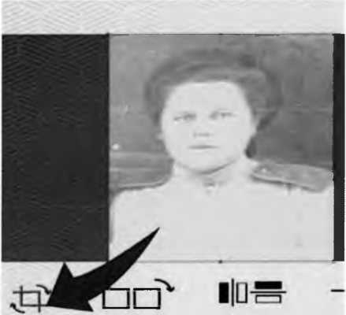
Кузнецова (Галицкая)
Валентина
Максимовна
Одобрено
СВЕДЕНИЯ О СЕРТИФИКАТЕ ЭП
Сертификат: 01D90E2C703AEC80000B15DC00060002 Кому выдан: Летникова Людмила Ивановна Действителен: с 12.12.2022 до 12.2023
Редз
РАЗМЕР ПОВОРОТ ОТРАЗИТЬ

Работа с изображениями

Добавление/изменение фотографии: объем - не более 500 килобайт.
Изображение должно быть портретным, вертикальным, на нем должен быть изображен 1 человек.
Для уменьшения веса изображения можно воспользоваться сайтом https://www.iloveimg.com/ru/compress-image (скидываете туда нужное фото, нажимаете «сжать изображение», через несколько секунд оно само скачивается в облегченном варианте).
Если фотография плохого качества, не понятно кто на ней, видны только пиксели и невозможно ничего разглядеть, то удаляете имеющееся фото.
Также модуль загрузки фотографии позволяет обрезать ее в режиме онлайн.
I Анфимов
I Борис Николаевич

РЕКОМЕНДУЕМ перед созданием истории Героя проверить наличие дубликата истории в базе, набрав ФИО Героя в разделе ПОИСК В БАЗЕ.
После внесения изменений истории снова попадают на проверку.
Подлинник электронного документа, подписанного ЭП, хранится в системе электронного документооборота Министерства Здравоохранения Российской Федерации.

